МІНІСТЕРСТВО ОСВІТИ І НАУКИ УКРАЇНИ
ВСП «ФАХОВИЙ КОЛЕДЖ ПРОМИСЛОВОЇ АВТОМАТИКИ
ТА ІНФОРМАЦІЙНИХ ТЕХНОЛОГІЙ
ОДЕСЬКОГО НАЦІОНАЛЬНОГО ТЕХНОЛОГІЧНОГО УНІВЕРСИТЕТУ»

Практична робота № 9

Тема: Переходи, модальні вікна та скрол у прототипах Figma
Мета: навчитися створювати інтерактивні переходи між екранами, впроваджувати модальні вікна та використовувати скролінг у прототипах Figma для реалізації реалістичної взаємодії.

Виконав:
Студентка ФКПАІТ ОНТУ
групи КП-222
Пащенко Ангеліна
Оцінка:
_____________________

Одеса 2025
Завдання 1
1. Створити два екрани (Frame) із навігацією між ними через прототипні переходи.
2. Реалізувати модальне вікно на другому екрані з напівпрозорим фоном.
3. Налаштувати тип анімації для переходу та спливаючого модального вікна (Smart
Animate, Slide In).
4. Увімкнути вертикальний скролінг для довгого списку на першому екрані.
5. Додати інтерактивність у модальному вікні: кнопки «Підтвердити» та «Скасувати» з відповідними діями.
6. Переглянути та протестувати прототип у Presentation mode.
7. Поділитися інтерактивним посиланням прототипу (Share Prototype).

Крок 1. Підготовка екранів
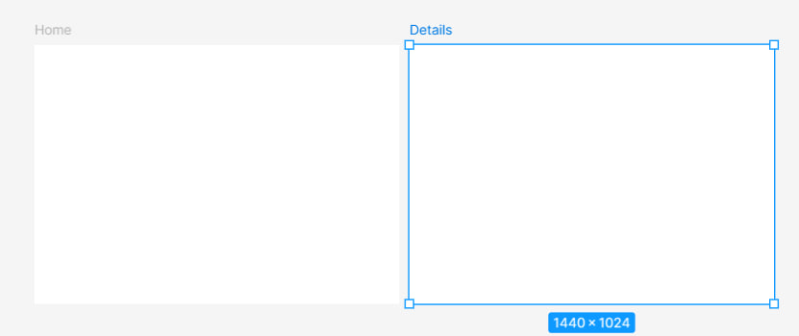

Крок 2. Налаштування переходу між екранами
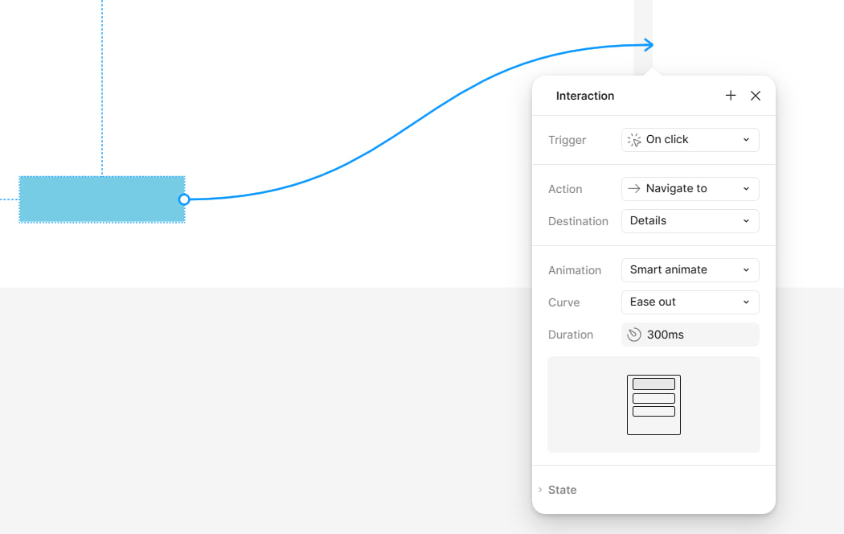
Крок 3. Налаштування переходу між екранами
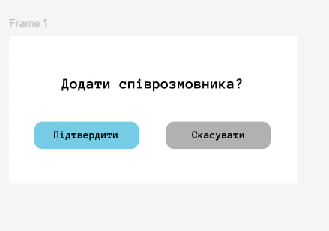

Крок 4. Налаштування переходу між екранами
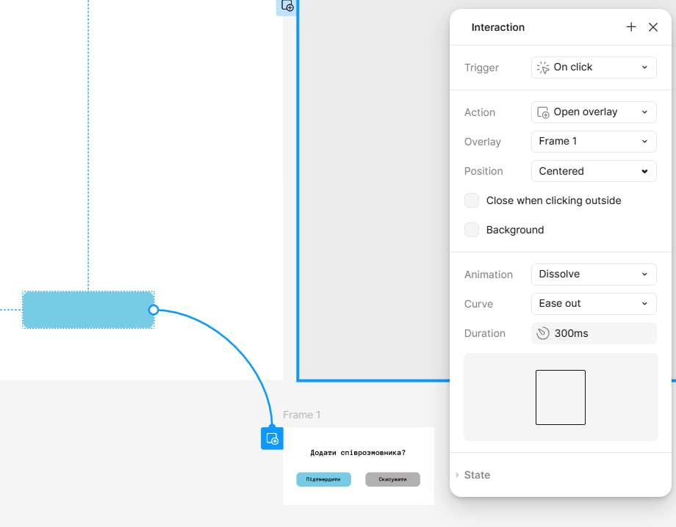

Крок 5. Налаштування скролінгу
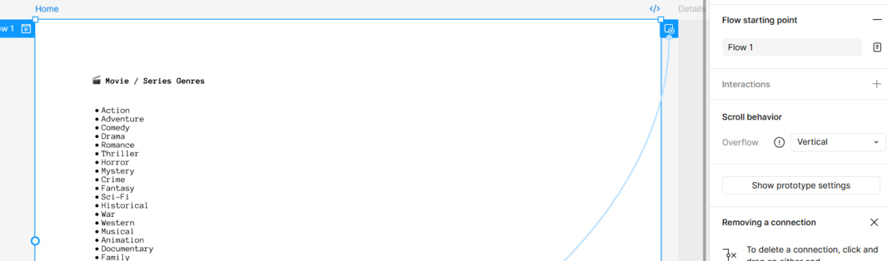
Крок 6. Інтерактивність модального вікна
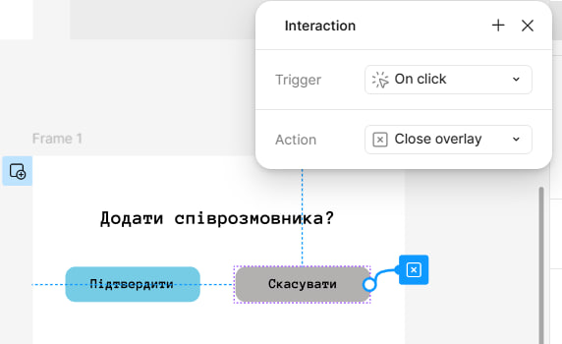_____
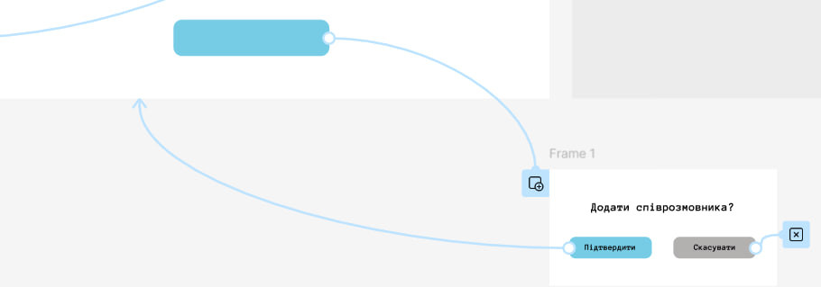

Крок 7. Тестування та публікація
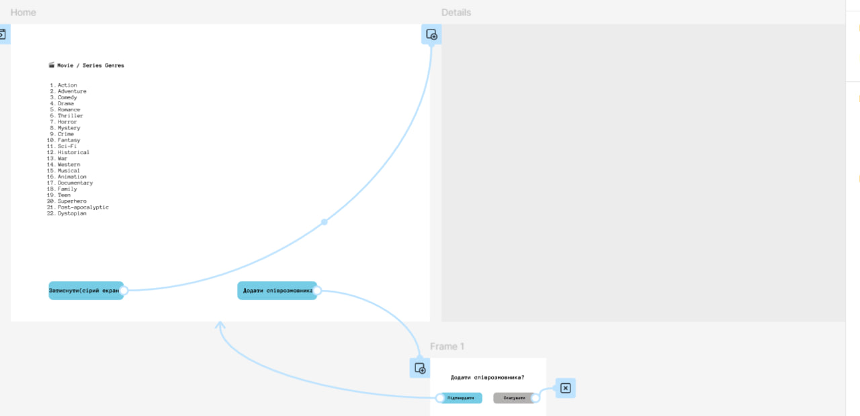https://www.figma.com/design/1wng7VZKthW2pstMlofGCm/Untitled?node-id=0-1&t=qgeCJm5Dlec7H9i7-1

